课程学习帮助手册

- 学习工具：电脑（http://wxc.fanya.chaoxing.com）、学习通APP；
2、登录账号：学号；登陆密码：123456。（默认密码为: 123456，学生首次登录需修改密码并绑定手机号。如遗忘密码可点击“忘记密码”自行找回或联系在线客服找回）。
3、问题解决：遇到问题，点击页面右侧的“在线客服”进行咨询，也可通过安徽尔雅咨询服务QQ群513371421联系安徽客服解决。
4、使用学习通APP学习
①扫一扫二维码，下载超星学习通app。

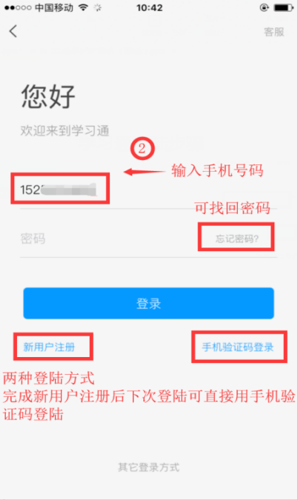
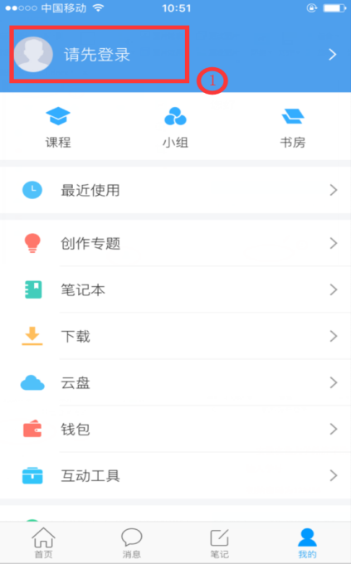
②登陆（首次登陆务必用手机号登陆）首次注册账号后，下次登陆可直接使用手机验证码。

③输入手机号码，点击“新用户注册”或“手机验证码”登陆。
④初次登陆需要完善个人信息。

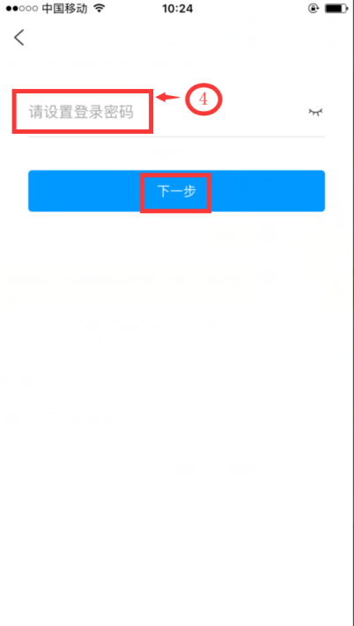
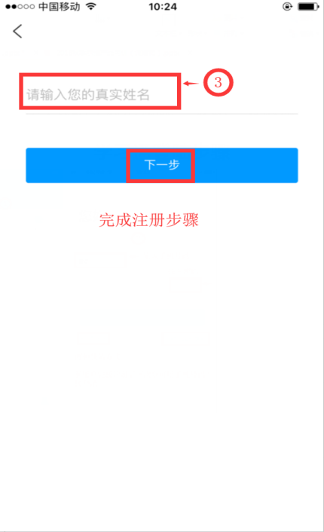

⑤绑定学号，一定要绑定自己的学号（否则后期系统无法记录学习成绩）
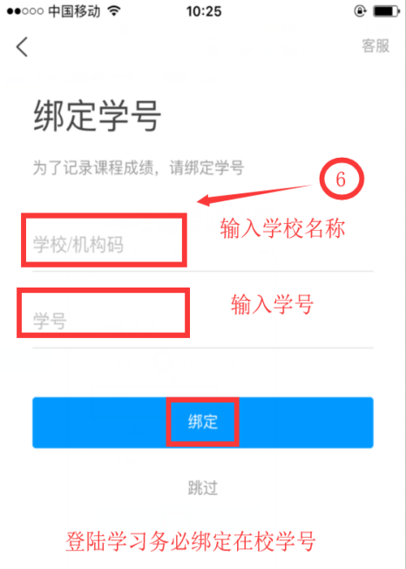
⑥登陆后，点击“课程”，选择相应课程，开始课程学习、完成章节测试并进行课程考核。

